**INDICAÇÃO Nº / 2023**

Indica limpeza em Boca de Lobo na **Avenida Leonardo Antônio Schiavinatto.**

**EXCELENTÍSSIMO SENHOR PRESIDENTE DA CÂMARA MUNICIPAL DE SUMARÉ,**

Nos termos dos art. 203 a 205 do Regimento Interno desta Casa de Lei, solicito a Vossa Excelência o envio desta propositura ao Excelentíssimo Senhor Prefeito Municipal, indicando limpeza da boca de lobo na **Avenida Leonardo Antônio Schiavinatto, (em frente à Escola Nilza Thomazini).**

Sala das sessões, 19 de junho de 2023.

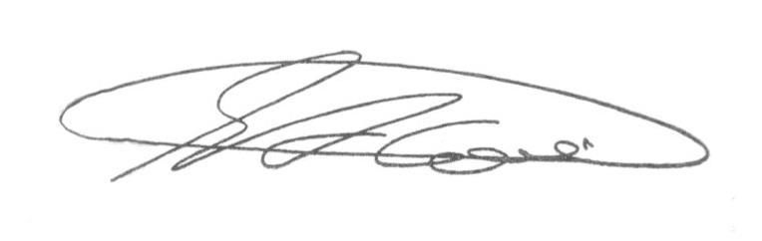

**SEBASTIÃO ALVES CORREA**

Tião Correa (Vereador - PSDB)

**ANEXO**

**Figura 1.** Limpeza da boca de lobo na **Avenida Leonardo Schiavinatto, (em frente à Escola Nilza Thomazini).**

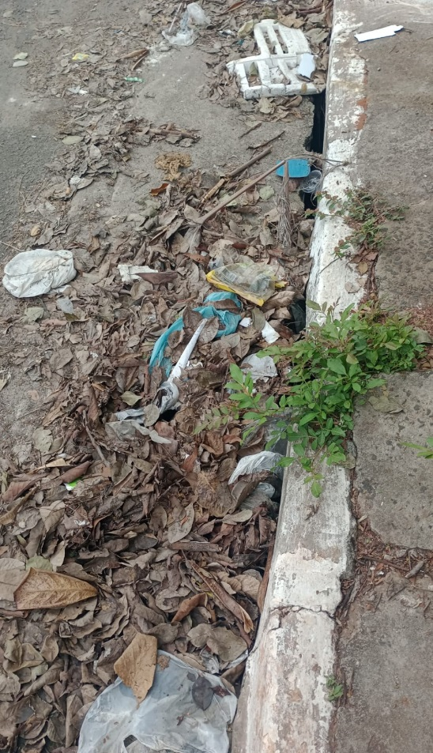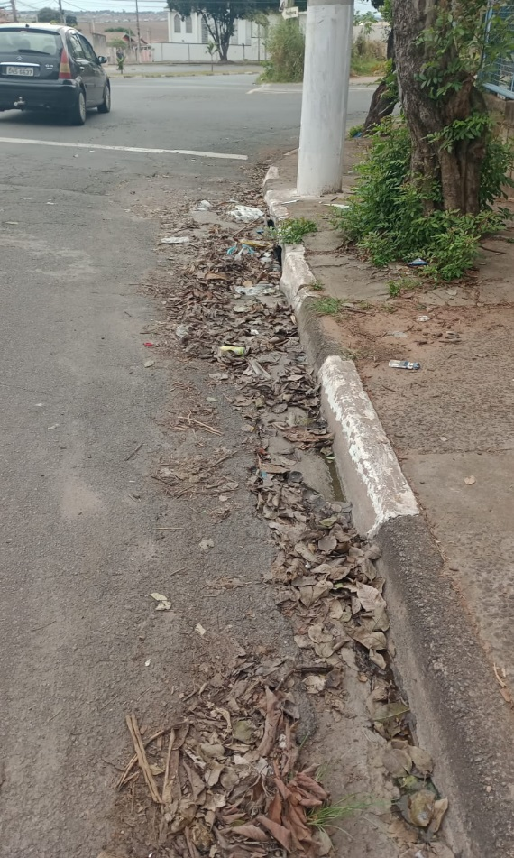



**SEBASTIAO ALVES CORREA**

TIÃO CORREA – Vereador (PSDB)